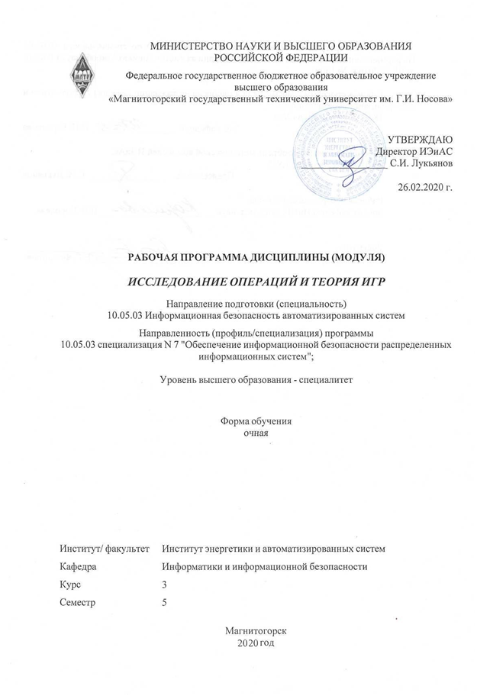

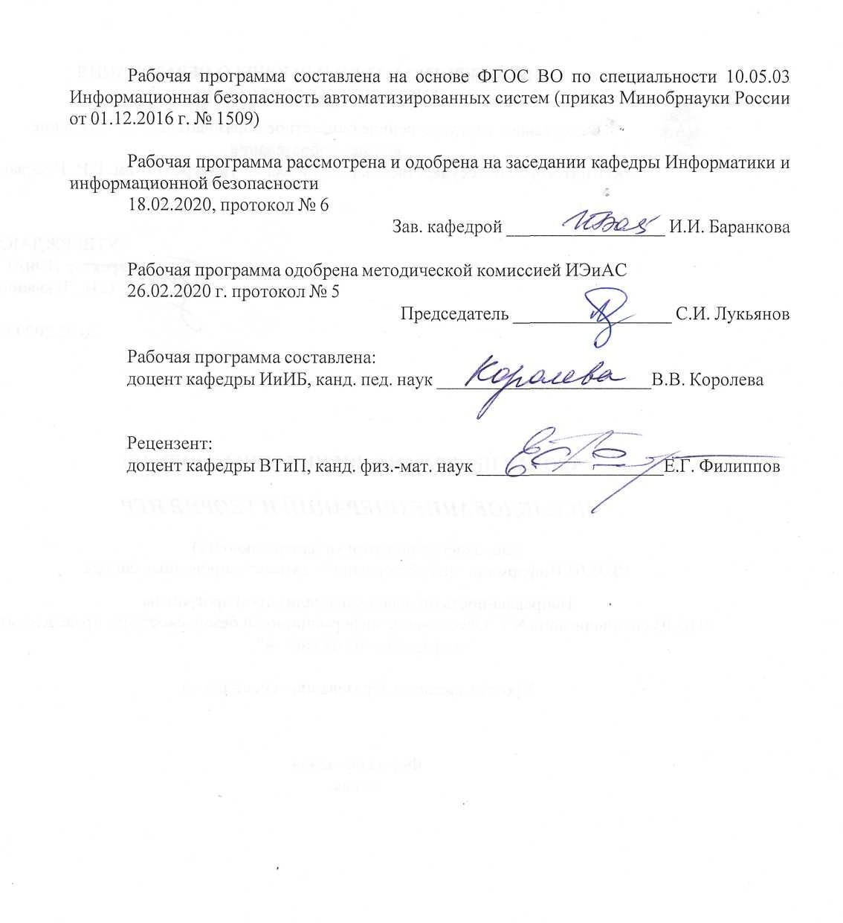

Лист актуализации рабочей программы
Рабочая программа пересмотрена, обсуждена и одобрена для реализации в 2020 - 2021 учебном году на заседании кафедры Информатики и информационной безопасности
Протокол от 20 г. №
Зав. кафедрой И.И. Баранкова
Рабочая программа пересмотрена, обсуждена и одобрена для реализации в 2021 - 2022 учебном году на заседании кафедры Информатики и информационной безопасности
Протокол от 20 г. №
Зав. кафедрой И.И. Баранкова
Рабочая программа пересмотрена, обсуждена и одобрена для реализации в 2022 - 2023 учебном году на заседании кафедры Информатики и информационной безопасности
Протокол от 20 г. №
Зав. кафедрой И.И. Баранкова
Рабочая программа пересмотрена, обсуждена и одобрена для реализации в 2023 - 2024 учебном году на заседании кафедры Информатики и информационной безопасности
Протокол от 20 г. №
Зав. кафедрой И.И. Баранкова
Рабочая программа пересмотрена, обсуждена и одобрена для реализации в 2024 - 2025 учебном году на заседании кафедры Информатики и информационной безопасности
Протокол от 20 г. №
Зав. кафедрой И.И. Баранкова

Цели освоения дисциплины (модуля)
Целью курса является ознакомление студентов с основными принципам построения, применения и анализа математических моделей и их использования при разработке конкретных проектов.

Место дисциплины (модуля) в структуре образовательной программы
Дисциплина «Исследование операций и теория игр» входит в базовую часть учебного плана образовательной программы.
Для изучения дисциплины необходимы знания (умения, владения), сформированные в результате изучения дисциплин/ практик:
Алгебра и геометрия Математический анализ Дискретная математика
Знания (умения, владения), полученные при изучении данной дисциплины будут необходимы для изучения дисциплин/практик:
Основы теории оптимизации
Математическое моделирование распределенных систем

Компетенции обучающегося, формируемые в результате освоения дисциплины (модуля) и планируемые результаты обучения
В результате освоения дисциплины (модуля) «Исследование операций и теория игр» обучающийся должен обладать следующими компетенциями:

Структурный элемент  компетенции | Планируемые результаты обучения
ОПК-2 Способностью корректно применять при решении профессиональных задач соответствующий математический аппарат алгебры, геометрии, дискретной математики, математического анализа, теории вероятностей, математической статистики, математической логики, теории алгоритмов, теории информации, в том числе с использованием вычислительной техники
Знать | Основные методы исследования операций и теории игр Определения основных понятий, называет их структурные характеристики  Основные законы, правила и определения процессов
Уметь | Выделять главное, существенное при решении поставленных задач Обсуждать способы эффективного решения поставленных задач Распознавать эффективное решение от неэффективного
Владеть | Методами исследования операций и теории игр при разработке и исследования моделей информационно- технологических ресурсов Методиками обобщения результатов решения, экспериментальной деятельности

4. Структура, объѐм и содержание дисциплины (модуля)
Общая трудоемкость дисциплины составляет 4 зачетных единиц 144 акад. часов, в том числе:
- контактная работа – 39,2 акад. часов:
- аудиторная – 36 акад. часов;
- внеаудиторная – 3,2 акад. часов
- самостоятельная работа – 69,1 акад. часов;
- подготовка к экзамену – 35,7 акад. часа Форма аттестации - экзамен

Раздел/ тема дисциплины | Семестр | Аудиторная контактная работа (в акад. часах) |  |  | Самостоятельная работа студента | Вид самостоятельной работы | Форма текущего контроля успеваемости и промежуточной аттестации | Код компетенции
Раздел/ тема дисциплины | Семестр | Лек. | лаб. зан. | практ. зан.
1. Основные понятия и методологические основы исследования операций
1.1. Введение в исследование операций. Основные понятия и методологические основы исследования операций | 5 | 2 |  | 2/1И | 10 | Подготовка к устному опросу.  Выбор примеров, демонстрирующих основные теоретические положения. | Устный опрос, | ОПК-2
1.2.Методика определения полезности. Принятие решений в различных условиях. | 5 | 2 |  | 1/1И | 20 | Подготовка к устному опросу.  Выбор примеров, демонстрирующих основные теоретические положения.  Подготовка к выполнению индивидуального домашнего задания | Устный опрос, Индивидуальное домашнее задание | ОПК-2
Итого по разделу |  | 4 |  | 4/3И | 30
2.Задачи массового обслуживания в исследовании
операций

2.1. Введение в теорию массового обслуживания. Задачи массового обслуживания в рамках исследования операций | 5 | 2 |  | 2 | 12 | - Подготовка к устному опросу.  - Выбор примеров,  демонстрирующих основные теоретические положения. | Устный опрос, Индивидуальное домашнее задание, | ОПК-2
Итого по разделу |  | 2 |  | 2 | 12
3. Элементы теории игр
3.1. Введение в теорию игр. Матричные игры. Решение матричных игр в чистых стратегиях. Принцип минимакса и максимина. Доминирующие стратегии. | 5 | 4 |  | 4/1И | 7 | Подготовка к  устному опросу.  Выбор примеров,  демонстрирующих основные теоретические положения.  Подготовка к выполнению индивидуального домашнего задания | Устный опрос, Индивидуальное домашнее задание | ОПК-2
3.2. Решение матричных игр в смешанных стратегиях | 5 | 4 |  | 4/1И | 10 | Подготовка к устному опросу.  Выбор примеров, демонстрирующих основные теоретические положения.  Подготовка к выполнению индивидуального домашнего задания | Устный опрос, Индивидуальное домашнее задание, | ОПК-2
3.3. Игры с природой. Принятие решений в условиях неопределенности. Принятие решений в условиях риска | 5 | 4 |  | 4/1И | 10,1 | Подготовка к устному опросу.  Выбор примеров, демонстрирующих основные теоретические положения.  Подготовка к контрольной работе. | Устный опрос, Индивидуальное домашнее задание, АКР 2 | ОПК-2
Итого по разделу |  | 12 |  | 12/3И | 27,1
Итого за семестр |  | 18 |  | 18/6И | 69,1 |  | экзамен
Итого по дисциплине |  | 18 |  | 18/6И | 69,1 |  | экзамен | ОПК-2

5 Образовательные технологии
Для реализации предусмотренных видов учебной работы в качестве образовательных технологий в преподавании дисциплины «Информатика» используются традиционная и модульно-компетентностная технологии.
Реализация компетентностного подхода предусматривает использование в учебном процессе активных и интерактивных форм проведения занятий в сочетании с внеаудиторной работой с целью формирования и развития профессиональных навыков обучающихся.
При проведении учебных занятий преподаватель обеспечивает развитие у обучающихся навыков командной работы, межличностной коммуникации, принятия решений, лидерских качеств посредством проведения интерактивных лекций, групповых дискуссий, ролевых игр, тренингов, анализа ситуаций, учета особенностей профессиональной деятельности выпускников и потребностей работодателей.
Формы учебных занятий с использованием традиционных технологий:
- обзорные лекции – для рассмотрения общих вопросов Информатики и информационных технологий, для систематизации и закрепления знаний;
- информационные – для ознакомления с техническими средствами реализации информационных процессов, со стандартами организации сетей, основными приемами защиты информации, и другой справочной информацией;
- лекции-визуализации – для наглядного представления способов решения алгоритмических и функциональных задач, визуализации результатов решения задач;
- Семинар.
- Практическое занятие, посвященное освоению конкретных умений и навыков по предложенному алгоритму.

Формы учебных занятий с использованием технологий проблемного обучения:
Проблемная лекция – изложение материала, предполагающее постановку проблемных и дискуссионных вопросов, освещение различных научных подходов, авторские комментарии, связанные с различными моделями интерпретации изучаемого материала
- проблемная - для развития исследовательских навыков и изучения способов решения задач.
- лекции с заранее запланированными ошибками – направленные на поиск студентами синтаксических и алгоритмических ошибок при решении алгоритмических и функциональных задач, с последующей диагностикой слушателей и разбором сделанных ошибок.
- Практическое занятие в форме практикума – организация учебной работы, направленная на решение комплексной учебно-познавательной задачи, требующей от студента применения как научно-теоретических знаний, так и практических навыков.
- Практическое занятие на основе кейс-метода – обучение в контексте моделируемой ситуации, воспроизводящей реальные условия научной, производственной, общественной деятельности. Обучающиеся должны проанализировать ситуацию, разобраться в сути проблем, предложить возможные решения и выбрать лучшее из них. Кейсы базируются на реальном фактическом материале или же приближены к реальной ситуации
Формы учебных занятий с использованием игровых технологий:
- Учебная игра – форма воссоздания предметного и социального содержания будущей профессиональной деятельности специалиста, моделирования таких систем отношений, которые характерны для этой деятельности как целого.
- Деловая игра – моделирование различных ситуаций, связанных с выработкой и принятием совместных решений, обсуждением вопросов в режиме «мозгового штурма», реконструкцией функционального взаимодействия в коллективе и т.п.
Технологии проектного обучения
- Творческий проект – учебно-познавательная деятельность студентов осуществляется в рамках рамочного задания, подчиняясь логике и интересам участников проекта, жанру конечного результата (газета, фильм, праздник, издание, экскурсия, подготовка заданий конкурсов и т.п.).
- Информационный проект – учебно-познавательная деятельность с ярко выраженной эвристической направленностью (поиск, отбор и систематизация информации о каком-то объекте, ознакомление участников проекта с этой информацией, ее анализ и обобщение для презентации более широкой аудитории).
Формы учебных занятий с использованием информационно-коммуникационных технологий:
- Лекция-визуализация – изложение содержания сопровождается презентацией (демонстрацией учебных материалов, представленных в различных знаковых системах, в т.ч. иллюстративных, графических, аудио- и видеоматериалов).
- Практическое занятие в форме презентации – представление результатов проектной или исследовательской деятельности с использованием специализированных программных сред.

- методы IT
- Подготовка и проведение лабораторных работ по поиску информации в сетях. Задание критериев поиска информации. Работа с поисковыми системами университета и внешними ресурсами.
- Подготовка и проведение лабораторных работ по Архивации данных с целью дальнейшего использования в средствах телекоммуникационных технологий: электронной почте, чате, телеконференции т.д.
- Организация доступа студентов к основным и дополнительным лекционным материалам с использованием клиент-серверных технологий (образовательный портал университета).
- Использование электронных образовательных ресурсов для организации самостоятельной работы студентов. Разработка преподавателями кафедры авторских ЭОР, подготовка перечня и ориентация студентов на государственные образовательные интернет-ресурсы.
- Использование в образовательном процессе электронных учебников, компьютерных обучающих систем, интерактивных упражнений и тестов (интерактивные учебники ЭБС и разработки преподавателей кафедры).
- Компьютерный практикум.
- работа в команде
- Разработка Web-проектов.
- case-study
- Разбор результатов тематических контрольных работ, анализ ошибок, совместный поиск вариантов рационального решения учебной проблемы.
- проблемное обучение
- Подготовка тематических рефератов, содержащих разделы, частично или полностью выносимые на самостоятельное изучение.
- учебная дискуссия
- Проведение семинаров, посвященных вопросам информатики, подготовка тематических презентаций по заданным темам, и дальнейший обмен взглядами по конкретной проблеме.
- использование тренингов
Подготовка и проведение демонстрационных, тематических и итоговых компьютерных тестирований как в качестве локальных, так и внешних контрольных мероприятий
6 Учебно-методическое обеспечение самостоятельной работы обучающихся


Список теоретических вопросов рубежного контроля и экзаменационных билетов.
- Введение в исследование операций. Основные понятия и методологические основы исследования операций.
- Методика определения полезности. Принятие решений в различных условиях.
- Введение в теорию массового обслуживания. Задачи массового обслуживания в рамках исследования операций.
- Введение в теорию игр. Матричные игры. Решение матричных игр в чистых стратегиях. Принцип минимакса и максимина. Доминирующие стратегии.
- Решение матричных игр в смешанных стратегиях.
- Игры с природой. Принятие решений в условиях неопределенности. Принятие решений в условиях риска

Типовые контрольные задания
Для реализации вышеперечисленных задач обучения используются типовые контрольные задания или иные материалы, необходимые для оценки знаний, умений, навыков и (или) опыта деятельности, характеризующих этапы формирования компетенций в процессе освоения образовательной программы, в следующем составе.

Темы индивидуальных заданий
- Пусть эксперт упорядочивает 5 результатов x1>x2>…..>xn приписав им следующие оценки U0 (x1)  7 , U0(x2)  4 , U0(x3)  2, U0(x4) 1.5, U0 (x5) 1.
Рассмотрев возможные варианты выбора, он высказал следующее суждение относительно ценности тех или иных комбинаций результатов:
1) x1 > x2 + x3+ x4 + x5 ; 5) x2 < x3+ x4 + x5 ; 7) x3>x4 + x5
2) x1 < x2 + x3+ x4 ; 6) x2>x3+ x4 ;
3) x1 < x2 + x3+ x5 ; 4) x1 > x2+x3
Необходимо произвести оценку полезности результатов так, чтобы удовлетворить всем неравенствам, начиная с самого последнего.
–Некоторая фирма решает построить отель в одном из курортных мест. Необходимо определить наиболее целесообразное количество мест или комнат в этой гостинице.
- Для антагонистической игры двух игроков приведена платежная матрица первого
игрока. Методом максимина и минимакса определить нижнюю и верхнюю цены игры. Методом доминирующих стратегий определить оптимальные чистые стратегии игроков. A
= [ [10; 6; 4; 0;-10]; [-3; -6; 6; 3 ;-1]; [10; 2; 2; 6; -1]; [-9; -8; -1; -8; -6]; [-6; 1; 3; -1; -3] ]
- Для антагонистической игры двух игроков приведена платежная матрица первого
игрока. Методом максимина и минимакса определить нижнюю и верхнюю цены игры. Симплекс- методом определить оптимальные смешанные стратегии игроков. A = [ [-2; -3; 2]; [-8; 0; 6] ]
- Для игры из предыдущей задачи перейти к двойственной задаче линейного
программирования. Графическим методом определить цену игры и оптимальные смешанные стратегии игроков.

Пример контрольных работ Теория игр
- Определите верхнюю и нижнюю цены игры и, если это возможно, седловую точку.
а)

А= | 20 | 50 | 30 | 40 | 70 | 10
А= | 15 | 70 | 10 | 30 | 40 | 20
А= | 80 | 50 | 40 | 25 | 80 | 70
А= | 45 | 90 | 25 | 55 | 60 | 50
б)

А= | 4 | 5 | 6 | 7
А= | 2 | 3 | 4 | 5
А= | 7 | 6 | 8 | 10
А= | 8 | 5 | 3 | 7

в)

А= | 1 | 4 | 6 | 5
А= | 5 | 6 | 3 | 9
А= | 7 | 3 | 5 | 4
- Дайте геометрическую интерпретацию решения игры для двух игроков. Для проверки геометрического решения проведите также алгебраические расчеты и сравните результаты с полученными геометрическим способом.
а)

А= | 5 | 8
А= | 9 | 3

б)

А= | 1 | 3
А= | 4 | 2

в)

А= | 1 | 2
А= | 2 | 1

г)

А= | 5 | 3 | 7 | 4
А= | 2 | 6 | 1 | 8

д)

А= | 5 | 7 | 4 | 6
А= | 2 | 1 | 8 | 3
е)

А= | 7 | 3 | 6 | 4 | 1
А= | 2 | 1 | 3 | 8 | 4

Темы практических работ
- Методы динамического программирования в исследовании операций.
- Задачи массового обслуживания в рамках исследования операций.
- Решение матричных игр в чистых стратегиях.
- Решение матричных игр в смешанных стратегиях.

7 Оценочные средства для проведения промежуточной аттестации
а) Планируемые результаты обучения и оценочные средства для проведения промежуточной аттестации:

Структурный элемент  компетенции | Планируемые результаты обучения | Оценочные средства
ОПК -2-Способностью корректно применять при решении профессиональных задач соответствующий математический аппарат алгебры, геометрии, дискретной математики, математического анализа, теории вероятностей, математической статистики, математической логики, теории алгоритмов, теории информации, в том числе с использованием вычислительной техники
Знать | Основные методы исследования операций и теории игр  Определения основных понятий, называет их структурные характеристики  Основные законы, правила и определения процессов | 1. Исследование операций. Примеры задач исследования операций. Основные определения (операция, цель операции, ЛПР, факторы).  2. Исследование операций. Классификация задач исследования операций в зависимости от наличия неконтролируемых факторов. Основные трудности, возникающие в процессе принятия решений.  3. Основные понятия теории игр. Классификация игр.  4. Антагонистические игры. Седловая точка, цена игры, решение антагонистической игры, оптимальные стратегии игроков. Теорема о значении функции выигрыша в ситуациях равновесия.  5. Верхняя и нижняя цены игры. Теорема о верхней и нижней ценах антагонистической игры.  6. Теорема о необходимых и достаточных условиях существования седловой точки. Формулировка теоремы о достаточных условия существования седловой точки для антагонистических игр с выпукло-вогнутой функцией выигрыша.  7. Матричные игры. Ситуации равновесия в матричных играх. Оптимальные смешанные стратегии игроков. Теорема о существовании решения матричной игры в смешанных стратегиях.  8. Критерий решения матричной игры.  9. Активные стратегии. Доминирование стратегий. Теорема о доминировании.  10.Теорема о цене и стратегиях матричной игры, полученной линейным
преобразованием исходной.
11. Решение матричных игр 2 × 2.
12. Решение матричных игр 2 × m и n × 2.
13. Сведение матричной игры к задаче линейного программирования.
14. Принятие решения в условиях неопределенности. Игры с природой. Критерии Вальда, крайнего оптимизма, Гурвица, Лапласа, Сэвиджа в случае, когда ЛПР максимизирует значение критерия.
15. Принятие решения в условиях неопределенности. Игры с природой. Критерии Вальда, крайнего оптимизма, Гурвица, Лапласа, Сэвиджа в случае, когда ЛПР минимизирует значение критерия.
16. Принятие решений в условиях риска. Критерий математического ожидания, критерий математического ожидания-дисперсии. Использование дерева решений.
17. Основные определения из теории графов. Основные понятия, применяемые в методах сетевого планирования (работа, событие, сетевой график). Правила построения сетевых графиков. Разбивка на слои.
18. Время окончания проекта. Критический путь. Резерв времени событий.
Уметь | Выделять главное, существенное при решении поставленных задач Обсуждать способы эффективного решения поставленных задач  Распознавать эффективное решение от неэффективного | 2.Зная платежную матрицу  определить нижнюю и верхнюю цены игры и найти решение матричной игры.  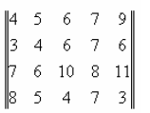
Уметь |  | 3.Найти оптимальный вариант электростанции по критериям Лапласа, Вальда, Гурвица с показателями 0,8 и 0,3 и Сэвиджа по заданной таблице эффективностей.

Владеть | Методами исследования операций и теории игр при разработке и исследования моделей информационно-технологических ресурсов  Методиками обобщения результатов решения, экспериментальной деятельности | - Пусть эксперт упорядочивает 5 результатов x1>x2>…..>xn приписав им следующие оценки U0 (x1)  7 , U0(x2)  4 , U0(x3)  2, U0(x4) 1.5, U0 (x5) 1.  Рассмотрев возможные варианты выбора, он высказал следующее суждение относительно ценности тех или иных комбинаций результатов:  1) x1 > x2 + x3+ x4 + x5 ; 5) x2 < x3+ x4 + x5 ; 7) x3>x4 + x5  2) x1 < x2 + x3+ x4 ; 6) x2>x3+ x4 ;  3) x1 < x2 + x3+ x5 ; 4) x1 > x2+x3  Необходимо произвести оценку полезности результатов так, чтобы удовлетворить всем неравенствам, начиная с самого последнего.  - Дайте геометрическую интерпретацию решения игры для двух игроков. Для проверки геометрического решения проведите также алгебраические расчеты и сравните результаты с полученными геометрическим способом.  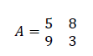

б) Порядок проведения промежуточной аттестации, показатели и критерии оценивания:
Промежуточная аттестация по дисциплине «Исследование операций и теория игр» включает теоретические вопросы, позволяющие оценить уровень усвоения обучающимися знаний, и практические задания, выявляющие степень сформированности умений и владений, проводится в форме экзамена.
Экзамен по данной дисциплине проводится в устной форме по экзаменационным билетам, каждый из которых включает 2 теоретических вопроса и одно практическое задание.
Показатели и критерии оценивания экзамена:
- на оценку «отлично» (5 баллов) – обучающийся демонстрирует высокий уровень сформированности компетенций, высокий уровень знаний не только на уровне воспроизведения и объяснения информации, но и интеллектуальные навыки решения проблем и задач:
- дается комплексная оценка предложенной ситуации;
- демонстрируются глубокие знания теоретического материала и умение их применять;
- последовательное, правильное выполнение всех практических заданий;
- умение обоснованно излагать свои мысли, делать необходимые выводы.
- на оценку «хорошо» (4 балла) – обучающийся демонстрирует средний уровень сформированности компетенций:
- дается комплексная оценка предложенной ситуации;
- демонстрируются достаточные знания теоретического материала и умение их применять; но допускаются незначительные ошибки, неточности
- выполнение всех практических заданий; возможны единичные ошибки, исправляемые самим обучающимся после замечания преподавателя;
- затруднения при аналитических операциях, переносе знаний и умений на новые, нестандартные ситуации.
- на оценку «удовлетворительно» (3 балла) – обучающийся демонстрирует пороговый уровень сформированности компетенций:
- затруднения с комплексной оценкой предложенной ситуации;
- неполное теоретическое обоснование, требующее наводящих вопросов преподавателя;
- выполнение заданий при подсказке преподавателя;
- затруднения в формулировке выводов.
- на оценку «неудовлетворительно» (2 балла и ниже) - обучающийся не может показать знания на уровне воспроизведения и объяснения информации
- неправильная оценка предложенной ситуации; отсутствие теоретического обоснования выполнения заданий.

8 Учебно-методическое и информационное обеспечение дисциплины (модуля)
а) Основная литература:

Северцев, Н. А. Исследование операций: принципы принятия решений и обеспечение безопасности : учебное пособие для вузов / Н. А. Северцев, А. Н. Катулев ; под редакцией П. С. Краснощекова. — 2-е изд., перераб. и доп. — Москва : Издательство Юрайт, 2020. — 319 с. — (Высшее образование). — ISBN 978-5-534-07581-6. — Текст : электронный // ЭБС Юрайт [сайт]. — URL: https://urait.ru/bcode/454393 (дата обращения: 25.10.2020).

Кремлёв, А. Г. Теория игр: основные понятия : учебное пособие для вузов / А. Г. Кремлёв ; под научной редакцией А. М. Тарасьева. — Москва : Издательство Юрайт, 2020. — 141 с. — (Высшее образование). — ISBN 978-5-534-03414-1. — Текст : электронный // ЭБС Юрайт [сайт]. — URL: https://urait.ru/bcode/453797 (дата обращения: 25.10.2020).

б) Дополнительная литература:
- Лемешко Б. Ю. Теория игр и исследование операций [Электронный ресурс] : конспект лекций / Лемешко Б. Ю. - Новосиб.: НГТУ, 2013. - 167 с. - Режим доступа: http://znanium.com/bookread2.php?book=558878 . - Загл. с экрана. - ISBN 978-5-7782-2198-7.

Шиловская, Н. А. Теория игр : учебник и практикум для вузов / Н. А. Шиловская. — Москва : Издательство Юрайт, 2020. — 318 с. — (Высшее образование). — ISBN 978-5-9916-8264-0. — Текст : электронный // ЭБС Юрайт [сайт]. — URL: https://urait.ru/bcode/451420 (дата обращения: 25.10.2020).

Шагин, В. Л. Теория игр : учебник и практикум / В. Л. Шагин. — 2-е изд., испр. и доп. — Москва : Издательство Юрайт, 2020. — 223 с. — (Высшее образование). — ISBN 978-5-534-03263-5. — Текст : электронный // ЭБС Юрайт [сайт]. — URL: https://urait.ru/bcode/450380 (дата обращения: 25.10.2020).

в) Методические указания:
1. Методические указания по выполнению практических работ по дисциплине «Информатика» (Приложение 1.).
2. Методические указания по выполнению внеаудиторных самостоятельных работ по дисциплине «Информатика» (Приложение 2.).

г) Программное обеспечение и Интернет-ресурсы:
Программное обеспечение
 | Наименование ПО |  | № договора |  | Срок действия лицензии
 | MS Windows 7 Professional(для классов) |  | Д-1227-18 от 08.10.2018 |  | 11.10.2021
 | MS Office 2007 Professional |  | № 135 от 17.09.2007 |  | бессрочно
 | 7Zip |  | свободно распространяемое ПО |  | бессрочно
 | MS Office Access Prof 2007(для классов) |  | Д-1227-18 от 08.10.2018 |  | 11.10.2021
 | MS Office Access Prof 2010(для классов) |  | Д-1227-18 от 08.10.2018 |  | 11.10.2021
 | Adobe Reader |  | свободно распространяемое ПО |  | бессрочно
 | Браузер Mozilla Firefox |  | свободно распространяемое ПО |  | бессрочно
 | Браузер Yandex |  | свободно распространяемое ПО |  | бессрочно
 | NotePad++ |  | свободно распространяемое ПО |  | бессрочно
 | LibreOffice |  | свободно распространяемое ПО |  | бессрочно
 | MS Windows 10 Professional (для классов) |  | Д-1227-18 от 08.10.2018 |  | 11.10.2021
 | MS Windows XP Professional(для классов) |  | Д-1227-18 от 08.10.2018 |  | 11.10.2021

Профессиональные базы данных и информационные справочные системы
 | Название курса |  | Ссылка
 | Электронная база периодических изданий East View Information Services, ООО «ИВИС» |  | https://dlib.eastview.com/
 | Национальная информационно-аналитическая система – Российский индекс научного цитирования (РИНЦ) |  | URL: https://elibrary.ru/project_risc.asp
 | Поисковая система Академия Google (Google Scholar) |  | URL: https://scholar.google.ru/
 | Информационная система - Единое окно доступа к информационным ресурсам |  | URL: http://window.edu.ru/
 | Федеральное государственное бюджетное учреждение «Федеральный институт промышленной собственности» |  | URL: http://www1.fips.ru/
 | Российская Государственная библиотека. Каталоги |  | https://www.rsl.ru/ru/4readers/catalogues/
 | Электронные ресурсы библиотеки МГТУ им. Г.И. Носова |  | http://magtu.ru:8085/marcweb2/Default.asp
 | Федеральный образовательный портал – Экономика. Социология. Менеджмент |  | http://ecsocman.hse.ru/
 | Университетская информационная система РОССИЯ |  | https://uisrussia.msu.ru
 | Международная наукометрическая реферативная и полнотекстовая база данных научных изданий «Web of science» |  | http://webofscience.com
 | Международная реферативная и полнотекстовая справочная база данных научных изданий «Scopus» |  | http://scopus.com
 | Международная база полнотекстовых журналов Springer Journals |  | http://link.springer.com/
 | Международная коллекция научных протоколов по различным отраслям знаний Springer Protocols |  | http://www.springerprotocols.com/
 | Международная база научных материалов в области физических наук и инжиниринга SpringerMaterials |  | http://materials.springer.com/
 | Международная база справочных изданий по всем отраслям знаний SpringerReference |  | http://www.springer.com/references
 | Международная реферативная и полнотекстовая справочная база данных научных изданий «Springer Nature» |  | https://www.nature.com/siteindex
 | Архив научных журналов «Национальный электронно-информационный концорциум» (НП НЭИКОН) |  | https://archive.neicon.ru/xmlui /
 | Информационная система - Нормативные правовые акты, организационно-распорядительные документы, нормативные и методические документы и подготовленные проекты документов по технической защите информации ФСТЭК России |  | https://fstec.ru/normotvorcheskaya/tekhnicheskaya-zashchita-informatsii
 | Информационная система - Банк данных угроз безопасности информации ФСТЭК России |  | https://bdu.fstec.ru /

9 Материально-техническое обеспечение дисциплины (модуля)
Тип и название аудитории |  |  |  | Оснащение аудитории
Учебные аудитории для проведения занятий лекционного типа |  |  |  | Мультимедийные средства хранения, передачи и представления информации.
Учебные аудитории для проведения практических занятий, групповых и индивидуальных консультаций, текущего контроля и промежуточной аттестации |  |  |  | Мультимедийные средства хранения, передачи и представления информации.  Комплекс тестовых заданий для проведения промежуточных и рубежных контролей.
Помещения для самостоятельной работы обучающихся |  |  |  | Персональные компьютеры с пакетом MS Office, выходом в Интернет и с доступом в электронную информационно-образовательную среду университета
Помещения для хранения и профилактического обслуживания учебного оборудования |  |  |  | Шкафы для хранения учебно-методической документации, учебного оборудования и учебно-наглядных пособий.

ПРИЛОЖЕНИЕ 1
МЕТОДИЧЕСКИЕ РЕКОМЕНДАЦИИ
ПО ПРОВЕДЕНИЮ ПРАКТИЧЕСКИХ ЗАНЯТИЙ
Рекомендации направлены на оказание методической помощи студентам при выполнении практических занятий.
Практическое занятие – это занятие, проводимое под руководством преподавателя в учебной аудитории (компьютерном классе университета), направленное на углубление научно-теоретических знаний и получение практических навыков решения типовых и прикладных задач.
Целью практических занятий является формирование и отработка практических умений и навыков, необходимых в последующей деятельности обучающихся.
Основными задачами практических занятий являются:
- углубление уровня освоения общекультурных и профессиональных компетенций;
- обобщение, систематизация, углубление, закрепление полученных практических знаний по конкретным темам дисциплин различных циклов;
- приобретение студентами умений и навыков использования современных теоретических знаний в решении конкретных практических задач;
- развитие профессионального мышления, профессиональной и познавательной мотивации.
Перечень тем практических занятий определяется рабочей программой дисциплины. План практических занятий отвечает общей направленности лекционного курса и соотнесен с ним в последовательности тем.
Структура практического занятия включает следующие компоненты: вступительная часть; ответы на вопросы обучающихся; практическая часть; заключительное слово преподавателя. Во вступительной части объявляется тема текущего практического занятия, ставится его цели и задачи, проверяется исходный уровень готовности студентов к практическому занятию (выполнение тестов, контрольные вопросы и т.п.)
На практическом занятии преподаватель может использовать разнообразные образовательные технологии (методы IT, работа в команде, case-study, проблемное обучение, учебные дискуссии и т.п.) по своему выбору для достижения качественного уровня обучения.

Правила по технике безопасности для обучающихся
при проведении практических работ
Общие правила:
1. Практические работы проводятся под наблюдением преподавателя. К выполнению практических работ студенты допускаются только после прослушивания инструктажа по технике безопасности, правилам поведения в компьютерном классе и противопожарным мерам.
2. Обучаемый должен строго выполнять правила техники безопасности и санитарно-гигиенические нормы при работе в компьютерных классах университета.
Порядок выполнения практических работ
При подготовке к выполнению практических работ студент должен повторить теоретический материал, необходимый для выполнения заданий по текущей теме.
Практическая работа выполняется каждым студентом самостоятельно, согласно индивидуальному заданию.
Студенты, пропустившие занятия, выполняют практические работы во внеурочное время.
После выполнения каждой практической работы студент демонстрирует результат выполнения преподавателю, отвечает на вопросы. Преподаватель оценивает работу в соответствии с заданными критериями оценки практических работ.
Правила оформления результатов и оценивания практической работы
Результаты выполненной практической работы оформляются в соответствии с требованиями к выполнению конкретной работы.
Практическая работа считается выполненной, если студент набрал балл, который составляет половину максимального количества баллов.

Для оценивания работы прилагается следующие критерии.
Оценка «отлично» – работа выполнена в полном объеме и без замечаний.
Оценка «хорошо» – работа выполнена правильно с учетом 2-3 несущественных ошибок исправленных самостоятельно по требованию преподавателя.
Оценка «удовлетворительно» – работа выполнена правильно не менее чем на половину или допущена существенная ошибка.
Оценка «неудовлетворительно» – допущены две (и более) существенные ошибки в ходе работы, которые студент не может исправить даже по требованию преподавателя, или работа не выполнена.

ПРИЛОЖЕНИЕ 2

МЕТОДИЧЕСКИЕ УКАЗАНИЯ ПО ВЫПОЛНЕНИЮ ВНЕАУДИТОРНЫХ САМОСТОЯТЕЛЬНЫХ РАБОТ ПО ДИСЦИПЛИНЕ
Общие положения
Настоящие методические указания предназначены для организации внеаудиторной самостоятельной работы студентов по дисциплине «Информатика» и оказания помощи в самостоятельном изучении теоретического и реализации компетенций обучаемых.
Данные методические указания не являются учебным пособием, поэтому перед началом выполнения самостоятельного задания следует изучить соответствующие разделы лекционных занятий, материалов образовательного портала, разделов основной и дополнительной литературы, представленных в пункте 8. «Учебно-методическое и информационное обеспечение дисциплины (модуля)» данной РПД.
Цели и задачи самостоятельной работы
Цель самостоятельной работы – содействие оптимальному усвоению учебного материала обучающимися, развитие их познавательной активности, готовности и потребности в самообразовании.
Задачи самостоятельной работы:
- повышение исходного уровня владения информационными технологиями;
- углубление и систематизация знаний;
- постановка и решение стандартных задач профессиональной деятельности;
- развитие работы с различной по объему и виду информацией, учебной и научной литературой;
- практическое применение знаний, умений;
- самостоятельно использование стандартных программных средств сбора, обработки, хранения и защиты информации
- развитие навыков организации самостоятельного учебного труда и контроля за его эффективностью.
Особенностью изучения дисциплины «Информатика» является освоение теоретического материала и получение практических умений, направленных на использование современных информационных технологий.
Виды внеаудиторной самостоятельной работы и формы контроля и время на выполнение каждого вида самостоятельной работы указаны в пункте 4. «Структура и содержание дисциплины (модуля)» данной РПД.
Порядок выполнения
При выполнении текущей внеаудиторной самостоятельной работы обучающемуся следует придерживаться следующего порядка действий:
- внимательно изучить соответствующие теоретические разделы дисциплины, пользуясь материалами (лекционными, презентационными, аудио-визуальными):
  - предоставляемыми преподавателем на лекционных занятиях;
  - предоставляемыми преподавателем в рамках электронных образовательных курсов;
  - содержащимися в учебниках и учебных пособиях ЭБС (электронно-библиотечных систем), электронных каталогов университета и интернет-ресурсов.
- Подробно разобрать типовые примеры решения задач, рассмотренные в рамках аудиторной контактной работы с преподавателем.
- Применить полученные теоретические знания и практические навыки к решению индивидуальных заданий, к прохождению компьютерных тестирований и к решению олимпиадных заданий.
- При необходимости, сформировать перечень вопросов, вызвавших затруднения в процессе самостоятельной работы. Обсудить возникшие вопросы со студентами группы, в рамках командно-проектной работы, и с преподавателем, в рамках консультационной помощи, реализованной либо в контактной форме, либо средствами информационно-образовательной среды ВУЗа.
Критерии оценки внеаудиторных самостоятельных работ
Качество выполнения внеаудиторной самостоятельной работы обучающихся оценивается посредством текущего контроля самостоятельной работы обучающихся с использованием балльно-рейтинговой системы.
В качестве форм текущего контроля по дисциплине используются: защита реферата, индивидуальные домашние задания, аудиторные контрольные работы, компьютерное тестирование, участие в конкурсах и олимпиадах.
Максимальное количество баллов обучающийся получает, если:
- выполняет ИДЗ в соответствии со всеми заявленными требованиями;
- дает правильные формулировки, точные определения, понятия терминов;
- может обосновать рациональность решения текущей задачи.;
- обстоятельно с достаточной полнотой излагает соответствующую теоретический раздел;
- правильно отвечает на дополнительные вопросы преподавателя, имеющие целью выяснить степень понимания им данного материала.
50~85% от максимального количества баллов обучающийся получает, если:
- неполно (не менее 70% от полного), но правильно выполнено задание;
- при изложении были допущены 1-2 несущественные ошибки, которые он исправляет после замечания преподавателя;
- дает правильные формулировки, точные определения, понятия терминов;
- может обосновать свой ответ, привести необходимые примеры;
- правильно отвечает на дополнительные вопросы преподавателя, имеющие целью выяснить степень понимания им данного материала.
36~50% от максимального количества баллов обучающийся получает, если:
- неполно (не менее 50% от полного), но правильно изложено задание;
- при изложении была допущена 1 существенная ошибка;
- знает и понимает основные положения данной темы, но допускает неточности в формулировке понятий;
- излагает выполнение задания недостаточно логично и последовательно;
- затрудняется при ответах на вопросы преподавателя.
35% и менее от максимального количества баллов обучающийся получает, если:
- неполно (менее 50% от полного) изложено задание;
- при изложении были допущены существенные ошибки. В "0" баллов преподаватель вправе оценить выполненное обучающимся задание, если оно не удовлетворяет требованиям, установленным преподавателем к данному виду работы или не было представлено для проверки.
Сумма полученных баллов по всем видам заданий внеаудиторной самостоятельной работы составляет рейтинговый показатель обучающегося. Рейтинговый показатель обучающегося влияет на выставление итоговой оценки по результатам изучения дисциплины.
Показатели и критерии оценивания полученных знаний представлены в пункте 7.б) «Оценочные средства для проведения промежуточной аттестации» данной РПД.

